UBND PHƯỜNG HÒA CƯỜNG  TRƯỜNG TH&THCS HÒA CƯỜNG | KIỂM TRA GIỮA KÌ 1 - NĂM HỌC 2026-2027  Môn: Toán - Lớp 7  Thời gian làm bài: 90 phút (không kể thời gian giao đề)
ĐỀ A
I. PHẦN TRẮC NGHIỆM (3,0 điểm).
Đọc kĩ các câu hỏi rồi trả lời bằng cách ghi chữ cái A, B, C, D đứng trước phương án trả lời đúng nhất vào giấy làm bài kiểm tra (Câu 1-A, Câu 2-B,…)
Câu 1. Phân số nào sau đây biểu diễn số hữu tỉ $−0,5$ ?
A. $\frac{1}{2}$ B. $−\frac{1}{2}$ C. $\frac{2}{4}$ D. $\frac{−2}{−4}$.
Câu 2. Trên trục số thực, hai điểm biểu diễn của hai số hữu tỉ nào dưới đây nằm về hai phía khác nhau so với điểm $O$?
A. $−1\frac{1}{2}$ và $−1,\left(2\right)$ B. $\frac{−2}{3}$ và $−0,\left(1\right)$ C. $1$ và $2$ D. $\frac{−4}{5}$ và $6$.
Câu 3. Khẳng định nào dưới đây là SAI?
A. $1,555555…∈Q$ B. $−1∈Q$ C. $0∉Q$ D. $−0,\left(18\right)∈Q$.
Câu 4. Phân số nào sau đây viết được dưới dạng số thập phân vô hạn tuần hoàn?
A. $\frac{5}{2}$ B. $\frac{3}{4}$ C. $\frac{1}{11}$ D. $\frac{1}{100}$.
Câu 5. Số $0,764$ được làm tròn với độ chính xác $0,05$ là
A. $0,8$ B. $0,764$ C. $0,7$ D. $0,76$.
Câu 6. Kết quả của phép tính ${\left(\frac{2}{5}\right)}^{6}:{\left(\frac{2}{5}\right)}^{4}$ là
A. ${\left(\frac{2}{5}\right)}^{2}$ B. $\frac{2}{5}$ C. $\frac{−4}{25}$ D. ${\left(\frac{2}{5}\right)}^{10}$.
Câu 7. Số ${\left(\frac{1}{4}\right)}^{3}$ được viết dưới dạng lũy thừa cơ số $\frac{1}{2}$ là
A. ${\left(\frac{1}{2}\right)}^{3}$ B. ${\left(\frac{1}{2}\right)}^{6}$ C. ${\left(\frac{1}{2}\right)}^{5}$ D. ${\left(\frac{1}{2}\right)}^{4}$.
Câu 8. Số lớn nhất trong các số $1,\left(2\right); −1,2; 0; 1,2$ là
A. $1,\left(2\right)$ B. $−1,2$ C. $0$ D. $1,2$.
Câu 9. Khẳng định nào dưới đây là đúng?
A. $\left|−6,8\right|=−6,8$ B. $\left|2\right|=−2$ C. $\left|2\right|=2$ D. $\left|6,8\right|=−6,8$.
Câu 10. Trên trục số thực, nếu điểm $a$ nằm trước điểm $b$ thì
A. $a<b$ B. $a>b$ C. $a=b$ D. $a≥b$.
Câu 11. Hai góc được đánh dấu trong hình nào dưới đây là hai góc kề bù?
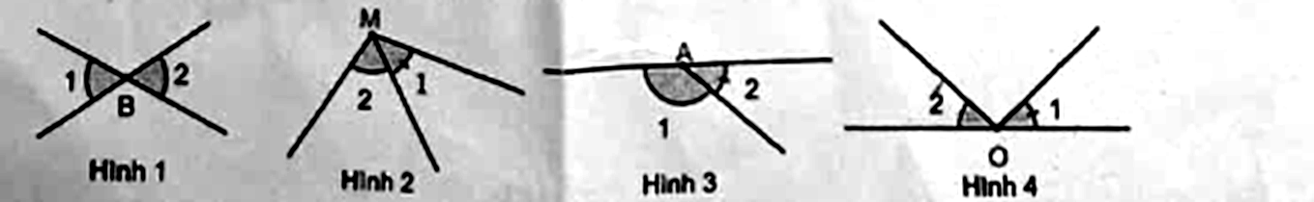
A. Hình 1 B. Hình 2 C. Hình 3 D. Hình 4.
Câu 12. Điền từ thích hợp vào chỗ trống: “Nếu đường thẳng $c$ cắt hai đường thẳng phân biệt $a$, $b$ và trong các góc tạo thành có một cặp góc so le trong …… thì $a//b$”.
A. bù nhau B. kề nhau C. kề bù D. bằng nhau.
II. PHẦN TỰ LUẬN (7,0 điểm)
Câu 13. (1,5 điểm)
a. Tìm số đối của $\sqrt{2}$ ; $−2,\left(3\right)$.
b. Sử dụng tính chất bắc cầu để so sánh các cặp số hữu tỉ sau: $\frac{−7}{6}$ và $\frac{1}{12}$ ; $\frac{3}{4}$ và $\frac{6}{5}$.
Câu 14. (1,5 điểm) Thực hiện phép tính (tính hợp lí nếu có thể):
a. $\sqrt{49}+0,3.\sqrt{100}$ b. $\left(1+\frac{1}{3}\right).\frac{1}{4}+\frac{−1}{3}.\frac{1}{4}$ c. $\frac{2^{10}+2^{12}}{1+2^{2}}$.
Câu 15. (1,5 điểm) Tìm $x$, biết:
a. $\frac{3}{2}−\frac{1}{2}x=2$ b. $\left|x+2\right|−5=4$ c. $2x+3.\sqrt{\frac{4}{9}}=\sqrt{9}$.
Câu 16. (1,0 điểm) Cho hình vẽ bên, biết $\hat{ABC}=30​^{∘}$, $\hat{yAx}=30​^{∘}$ và $Ax$ là tia phân giác của $\hat{yAC}$.
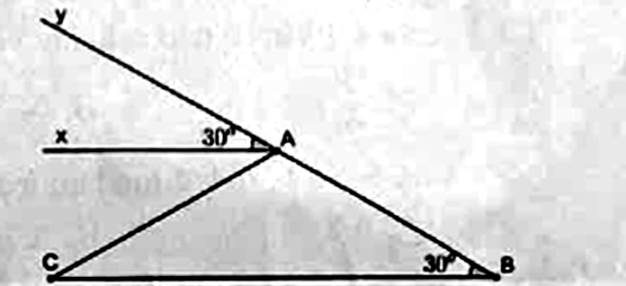
a. Giải thích tại sao $Ax//BC$ ?
b. Tính số đo của $\hat{CAB}$.
Câu 17. (1,0 điểm) Nhân dịp lễ Halloween ngày 31/10, một nghệ nhân khắc bí ngô chuyên nghiệp tại Mỹ nhận các đơn đặt hàng khắc hình nghệ thuật thủ công. Giá bí ngô thô và tiền công khắc nghệ thuật được tính như sau:
- Giá mua bí ngô thô: 2 USD/lb. (Ghi chú: Pound (viết tắt: lb) là một đơn vị đo khối lượng truyền thống của Anh, Mỹ và một số quốc gia khác)
- Tiền công khắc nghệ thuật: 25 USD cho mỗi pound (lb) khối lượng bí ngô còn lại sau khi khắc.
Một khách hàng đặt nghệ nhân khắc một quả bí ngô thô nặng 14 lb. Trong quá trình gọt vỏ, khoét ruột, bỏ hạt và khắc chi tiết nghệ thuật, khối lượng phần bí ngô bị gọt bỏ chiếm 37,5% khối lượng ban đầu. Hỏi khối lượng quả bí ngô sau khi khắc hoàn chỉnh là bao nhiêu pound (lb) và tổng số tiền mà khách hàng phải trả cho quả bí ngô khắc nghệ thuật đó là bao nhiêu USD (gồm tiền mua bí ngô thô ban đầu và tiền công khắc)?
Câu 18. (0,5 điểm) Từ một tấm thép hình vuông $JKML$, người thợ cắt ra hai mảnh hình vuông $NKPR$, $QROL$ có diện tích lần lượt là $16 cm^{2}$ và $42 cm^{2}$ như hình vẽ. Tính diện tích phần còn lại của tấm thép.
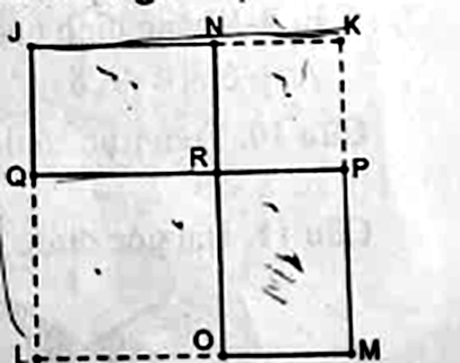
-- Hết --
Họ tên học sinh: …………………………… Lớp: …………… Số báo danh: …………… Phòng thi: ……………

